姓名 | 张玉钧 | 性别 | 男 | 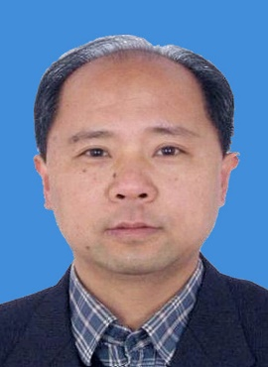
学历 | 研究生 | 学位 | 博士
职称 | 研究员 | 邮箱 | yjzhang@aiofm.ac.cn
部门 | 合肥研究院安徽光机所
个人简历 | 研究员，光学专业，光电信息处理方向，主要从事光电子技术与应用、光学信息处理、有害痕量气体光学与光谱学监测方法、新型环境监测技术研究。承担和参加国家863项目、中科院方向性创新项目、科技部科技攻关项目、省市科技攻关项目以及企业合作项目。获国家环保科学技术二等奖1项、安徽省科学技术一等奖2项、安徽省科学技术二等奖2项。
研究方向 | 1、光电信息处理  2、环境光学监测技术  3、光电检测仪器
招生专业 | 光学，自动控制，信号与信息处理，参加国家科研项目研究工作，学生待遇参照中科院合肥物质科学研究院的相关规定
代表性科研成果 | 1) Automatic and Fast Recognition of On-Road High-Emitting Vehicles Using an Optical Remote Sensing System - Sensors - 2019年 - 2019年19期  2) Laser absorption spectroscopy data processing method based on co-frequency and dual-wavelength and its application. - OPTICS EXPRESS - 2018年 - 2018年4期  3) Research on Online Correction Algorithm with Neural Network Multi - environment Factors for CO Detection of Motor Vehicle Exhaust - 红外与毫米波学报 - 2018年 - 2018年6期  4) Adaptive monostable stochastic resonance for processing UV absorption spectrum of nitric oxide - Optics Express - 2020 - 2020年第七期  5) 基于连续量子级联激光器的1103.4 cm–1处NH3混叠吸收光谱特性研究 - 物理学报 - 2020 - 2020年第七期

